Отчёт по выполнению индивидуального проекта
  - Этап 5
Пашутина Анна Алексеевна
Содержание

1. Цель работы
Создать индивидуальный сайт, постепенно его заполняя.

2. Задание
1)Добавить с сайту все остальные элементы. 2)Сделать записи для персональных проектов. 3)Сделать пост по прошедшей неделе. 4)Добавить пост на тему по выбору: Языки научного программирования.

3. Выполнение лабораторной работы
Добавим в файл index.md нашего проекта ссылку на свой гитхаб. (рис. 1)
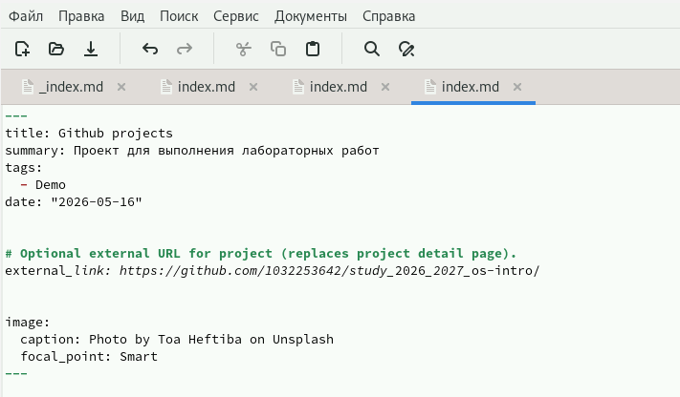
Рисунок 1: Добавление ссылки на гитхаб
Создаю аватарку для ссылки на проект гитхаб на сайте. (рис. 2)
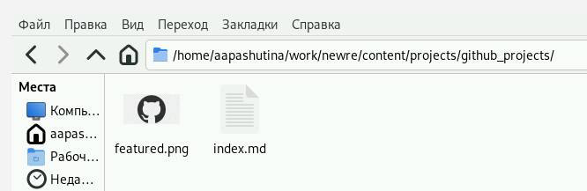
Рисунок 2: Добавление аватарки для ссылки на гитхаб
Пишем пост о прошедшей неделе. (рис. 3)
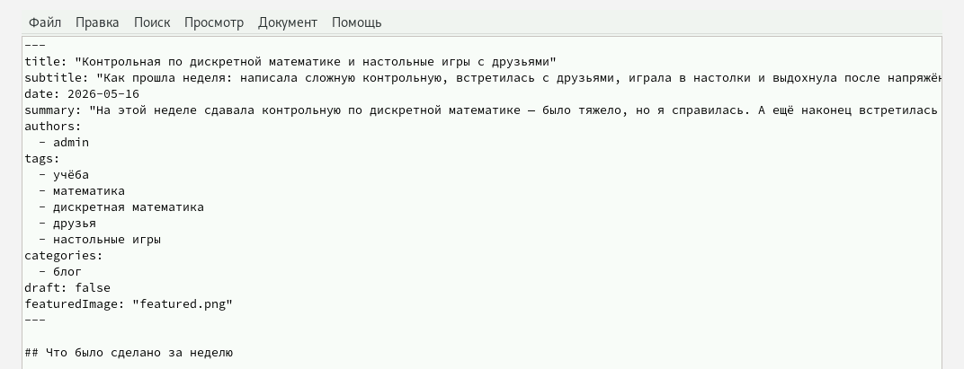
Рисунок 3: Написание поста о прошедщей неделе
Пишем пост о языках программирования: какой лучше выбрать новичку? (рис. 4)
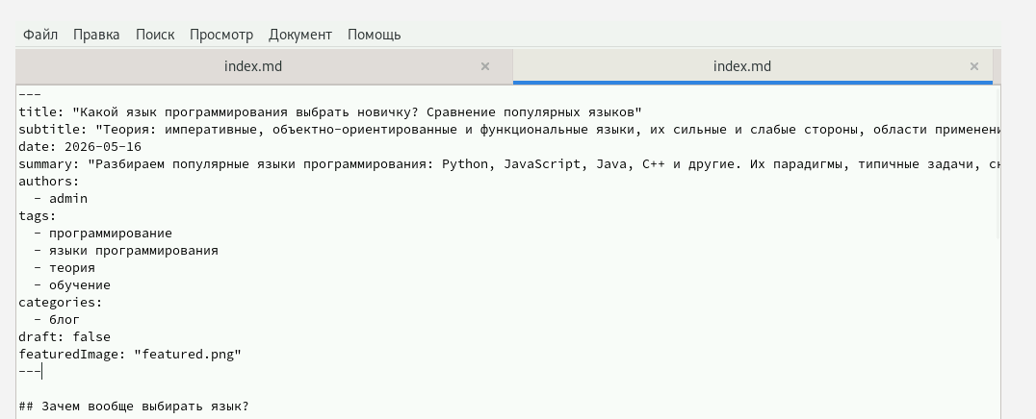
Рисунок 4: Написание поста о языках программирования
Так выглядит ссылка на мой гитхаб-проект на моем сайте. (рис. 5)
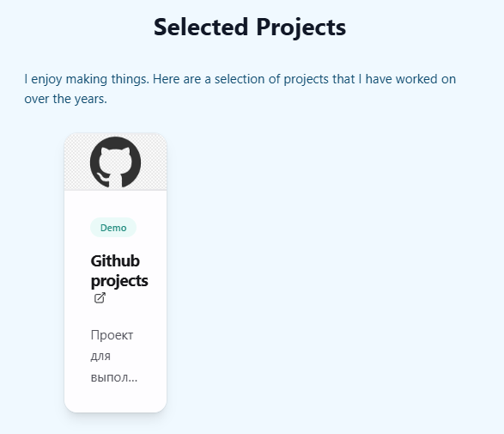
Рисунок 5: Вид гитхаб-проекта на сайте
Так выглядит пост о языках программирования на моем сайте. (рис. 6)

Рисунок 6: Пост о языках программирования на сайте
Так выглядит пост о прошедшей неделе на моем сайте. (рис. 7)
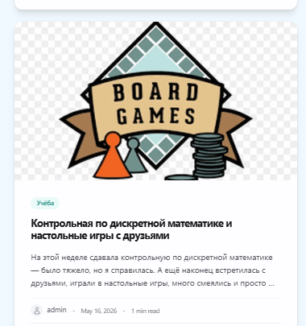
Рисунок 7: Пост о прошедшей неделе на сайте

4. Выводы
В результате работы были добавлены проекты и новые посты.

Список литературы

